ÉCOLE NATIONALE DE LA STATISTIQUE ET DE L'ANALYSE ÉCONOMIQUE PIERRE NDIAYE
Projet Statistique sous R — Analyse 5
TP5 — Cultures, intrants et rendements agricoles
Nigeria General Household Survey Panel Wave 4 (2018-2019)
Présenté par :
Mamadou Lamine DIABANG | Awa Ba
Élèves Ingénieurs Statisticiens Économistes — ISE1, ENSAE Pierre Ndiaye
Supervisé par :
Aboubacar HEMA
Analyste de recherche — International Food Policy Research Institute (IFPRI)
Année académique 2025-2026

I. Introduction
1.1 Contexte
L'agriculture constitue le pilier de l'économie nigériane, employant plus de 35% de la population active et contribuant à environ 25% du PIB (Banque Mondiale, 2023). Le Nigeria, premier producteur africain de manioc, d'igname et de sorgho, fait face à un paradoxe structurel : malgré son potentiel agricole considérable, les rendements demeurent parmi les plus faibles d'Afrique subsaharienne. Cette situation résulte d'une conjugaison de facteurs — faible adoption des intrants améliorés, accès limité aux semences certifiées, fragmentation foncière et aléas climatiques croissants.
Dans ce contexte, l'analyse des systèmes de culture, de l'utilisation des intrants et des performances agricoles s'avère indispensable pour éclairer les politiques publiques visant à accroître la productivité et à assurer la sécurité alimentaire d'une population en forte croissance (213 millions d'habitants en 2023).
1.2 Objectifs
Ce travail pratique analyse les données du Nigeria General Household Survey (GHS) Panel Wave 4 (2018-2019) afin de répondre aux cinq questions suivantes :
Q25 — Identifier les 15 cultures les plus pratiquées et leur répartition par type agronomique (céréales, tubercules, légumineuses, cultures de rente).
Q26 — Mesurer l'indice de diversification culturale par ménage et comparer les zones rurales et urbaines.
Q27 — Analyser les taux d'utilisation des engrais (NPK, urée, organiques), herbicides et pesticides selon la zone et l'État.
Q28 — Calculer et comparer les rendements à l'hectare pour le maïs, le mil et le sorgho entre États nigérians.
Q29 — Évaluer l'effet de l'utilisation d'engrais inorganiques sur les rendements agricoles.

II. Données et méthodologie
2.1 Source de données
Les données proviennent du Nigeria General Household Survey (GHS) Panel, programme longitudinal du Bureau National des Statistiques du Nigeria (NBS) avec l'appui de la Banque Mondiale (LSMS-ISA). La Wave 4 (2018-2019) couvre 4 979 ménages agricoles représentatifs à l'échelle nationale. Le plan de sondage est stratifié à deux degrés (Enumeration Areas puis ménages), avec poids de sondage wt_wave4.
2.2 Fichiers mobilisés
Fichier .dta | Contenu | N lignes | Questions
secta3i_harvestw4 | Cultures par parcelle — production récoltée | 14 197 | Q25, Q26, Q28
secta3ii_harvestw4 | Commercialisation et transformation des cultures | 8 839 | Q25, Q26
secta1_harvestw4 | Superficie des parcelles (GPS) | 10 961 | Q28
secta11c2_harvestw4 | Engrais inorg/org, herbicides, pesticides par parcelle | 8 293 | Q27, Q29
sect11f_plantingw4 | Semences (améliorées vs locales) par parcelle | 15 363 | Q29

2.3 Méthodes statistiques
Analyse univariée. Statistiques descriptives (médiane, IQR, CV), histogrammes et boxplots pour la distribution des rendements et de la diversification.
Détection des valeurs aberrantes. Règle IQR×3 (Q3 + 3×IQR) appliquée par culture pour les rendements.
Tests de comparaison pondérés. svyranktest (Wilcoxon sur plan de sondage) pour les comparaisons de distributions pondérées. svychisq pour les tests d'indépendance pondérés. Taille d'effet r calculée sur l'échantillon non pondéré à titre indicatif.
Rendement à l'hectare. Calculé comme : production (kg) = sa3iq6i × sa3iq6_conv, divisée par la superficie en ha (sa1q11 ou prefilled_gps_area ÷ 10 000), en joignant secta3i et secta1 sur hhid + plotid.
Plan de sondage. Toutes les estimations (proportions, moyennes, médianes) sont pondérées par wt_wave4 via le package srvyr (as_survey_design). Le plan déclare les 402 PSU (ea), 6 strates (strata) et le poids transversal. Les intervalles de confiance à 95% sont produits par linéarisation de Taylor.
Logiciels. R 4.x — haven, dplyr, ggplot2, srvyr, survey, rstatix, gtsummary, officer, flextable.

III. Résultats
3.1 Question 25 — Top 15 cultures pratiquées
Rang | Culture | Type | N ménages | % ménages
1 | Maïs | Céréale | 1 868 | 49.8%
2 | Manioc | Tubercule | 1 638 | 46.3%
3 | Sorgho | Céréale | 1 037 | 29.6%
4 | Igname blanche | Tubercule | 814 | 21.5%
5 | Haricots/Niébé | Légumineuse | 711 | 21.2%
6 | Mil | Céréale | 628 | 20.0%
7 | Arachide | Légumineuse | 611 | 17.7%
8 | Riz | Céréale | 526 | 14.2%
9 | Soja | Légumineuse | 221 | 8.2%
10 | Cocoyame | Tubercule | 276 | 7.7%
11 | Igname d'eau | Tubercule | 216 | 6.3%
12 | Okro | Légume/Divers | 226 | 6.0%
13 | Code_2170 | Autre/Divers | 162 | 5.7%
14 | Potiron | Légume/Divers | 187 | 4.7%
15 | Sésame | Culture de rente | 141 | 3.8%

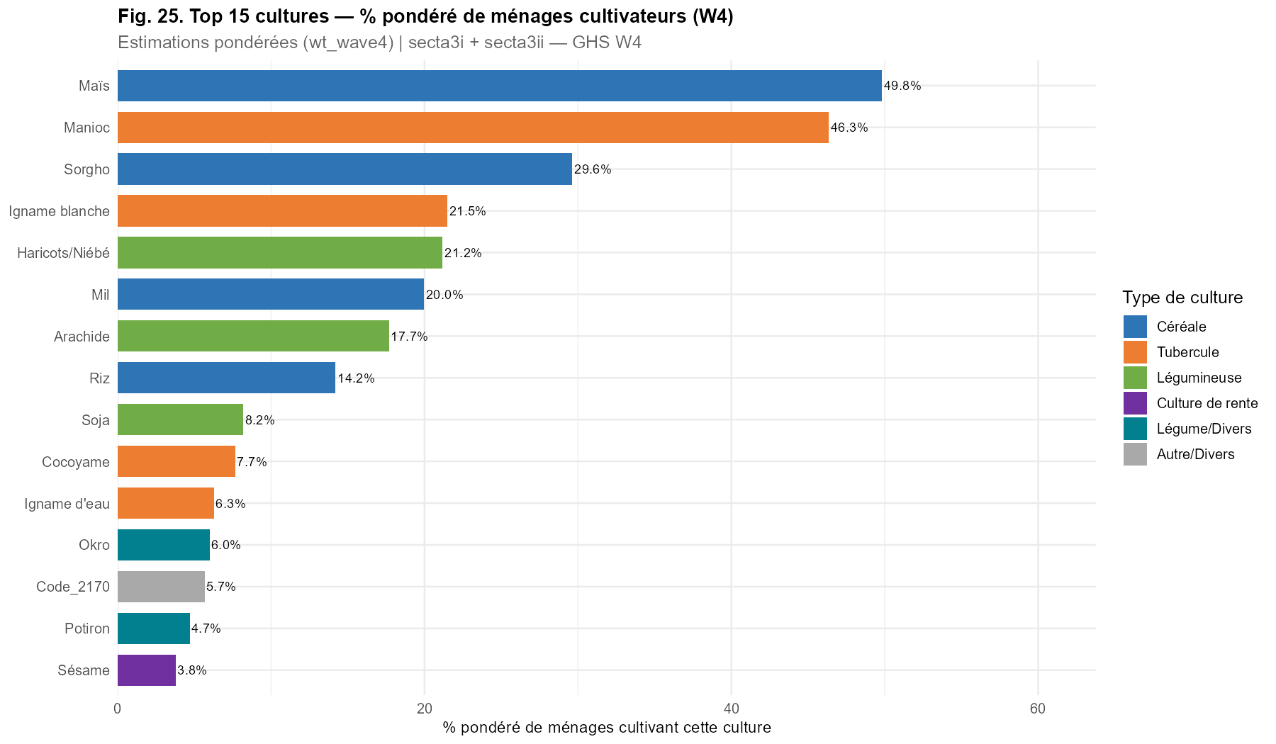
Figure 1. Top 15 cultures — % de ménages cultivateurs | secta3i + secta3ii — GHS W4 2018
Interprétation. Le maïs est la culture la plus répandue (49.8% des ménages), suivi du manioc (46.3%) et du sorgho (29.6%). Cette prédominance reflète la double vocation alimentaire (subsistance) et commerciale du maïs nigérian. Les tubercules (manioc, igname) caractérisent les systèmes agroforestiers du Sud humide, tandis que les céréales sèches (mil, sorgho) dominent le Nord semi-aride. La présence de légumineuses (haricots, soja) parmi le top 15 témoigne d'une diversification visant la nutrition protéinée et la fixation azotée.
3.2 Question 26 — Diversification culturale
Statistique | Valeur
N | 3448
Min | 1
Q1 | 2
Mediane | 3
Moyenne | 3.05
Q3 | 4
Max | 16
CV | 0.523

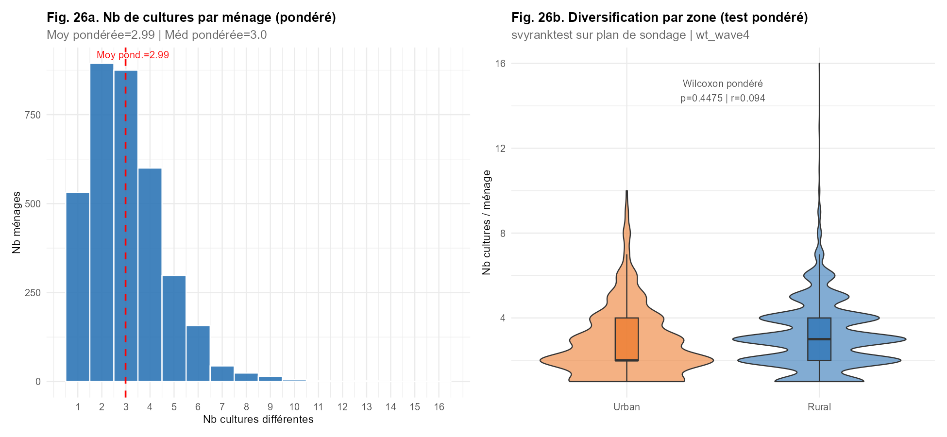
Figure 2. Distribution diversification culturale (gauche) et comparaison Rural/Urbain — Wilcoxon p=0.4475, r=0.094 (small) — GHS W4 2018
Interprétation. Les ménages cultivent en moyenne 2.99 cultures différentes (estimation pondérée, médiane pondérée = 3.0), avec un CV de 0.523 témoignant d'une forte hétérogénéité. Le test de Wilcoxon pondéré (svyranktest) indique une différence non significative entre zones (p pondéré = 0.4475, r = 0.094). La diversification culturale joue un rôle de filet de sécurité contre les chocs climatiques.
3.3 Question 27 — Utilisation des intrants agricoles
Intrant | N parcelles | % pondéré [IC 95%] | % Rural (pond.) | % Urban (pond.)
Engrais inorganique | 2 788 | 35.4% [30.6–40.1] | 36.3% | 27.7%
Engrais organique | 1 628 | 23.1% [18.8–27.3] | 24.4% | 12.3%
Herbicide | 3 023 | 34.7% [30.6–38.9] | 35.7% | 27.1%
Pesticide | 1 088 | 13.1% [11.0–15.3] | 12.7% | 16.7%

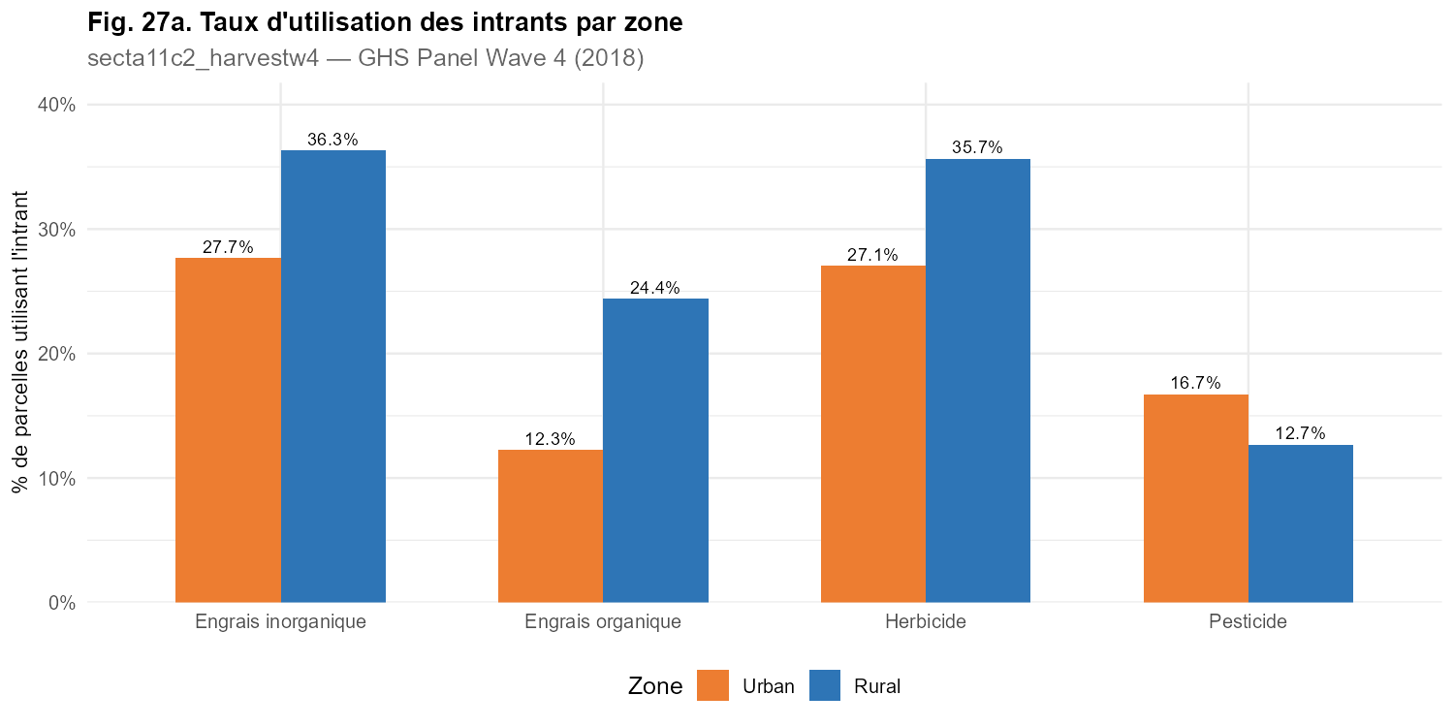
Figure 3. Taux d'utilisation des intrants par zone — secta11c2_harvestw4 W4

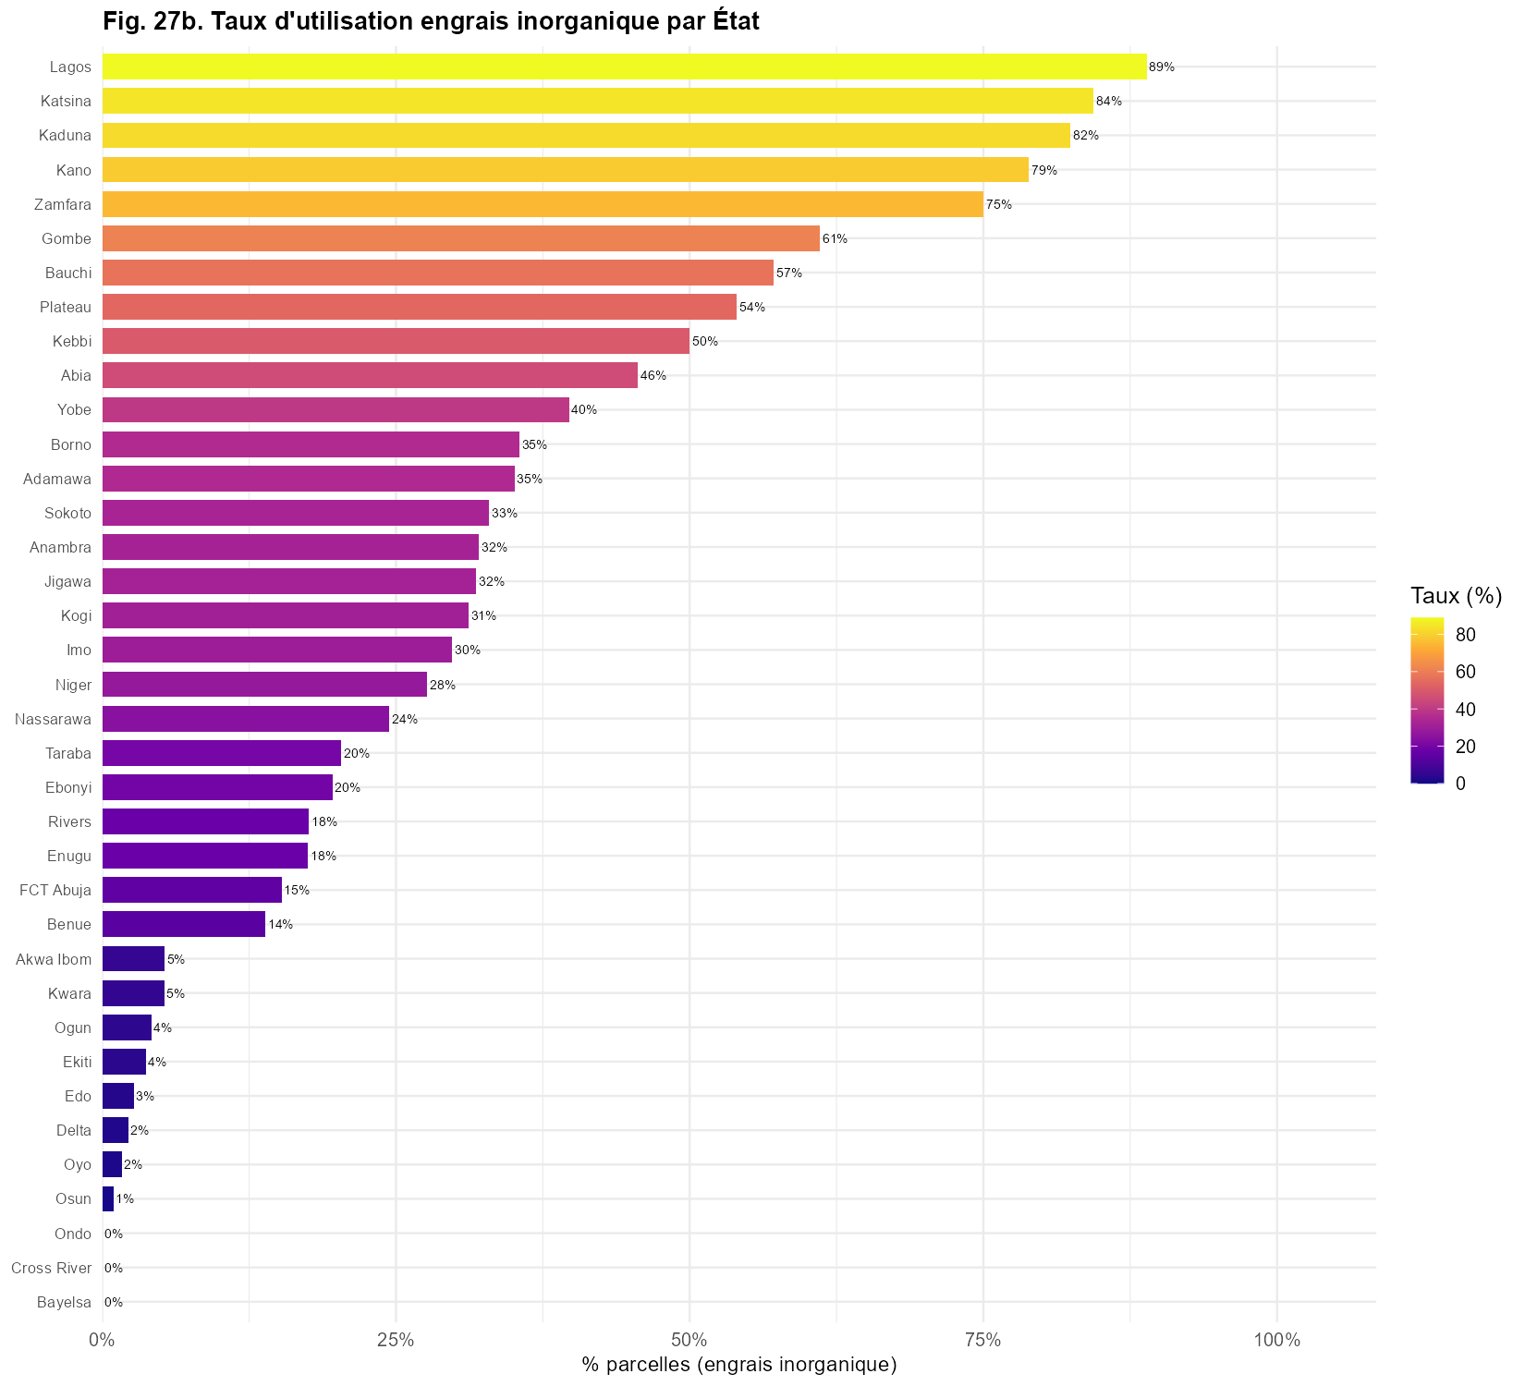
Figure 4. Taux d'utilisation d'engrais inorganique par État — GHS W4 2018
Interprétation. Seulement 33.6% des parcelles reçoivent des engrais inorganiques — un taux d'adoption révélateur des contraintes d'accès (coût, disponibilité). Le NPK (25.6%) est le type le plus utilisé, suivi de l'urée (18.5%). Les herbicides (36.5%) sont plus répandus que les engrais, témoignant d'une priorité au désherbage plutôt qu'à la fertilisation. Les États du Nord (Katsina, Kaduna, Kano) présentent les plus forts taux d'adoption, bénéficiant de programmes gouvernementaux de subvention des intrants. Le test chi-deux (p = 0.1334, V = 0.0564) confirme une association non significative entre utilisation d'engrais et zone.
3.4 Question 28 — Rendements à l'hectare
Culture | N obs. | Q1 (kg/ha) | Méd. pond. (kg/ha) | Moy. pond. (kg/ha) | Q3 (kg/ha) | Min | Max | CV
Maïs | 2,207 | 365 | 820 | 1,259 | 1,712 | 6 | 6,059 | 1
Mil | 883 | 290 | 581 | 849 | 1,206 | 12 | 3,228 | 1
Sorgho | 1,370 | 245 | 507 | 782 | 1,122 | 7 | 3,601 | 1

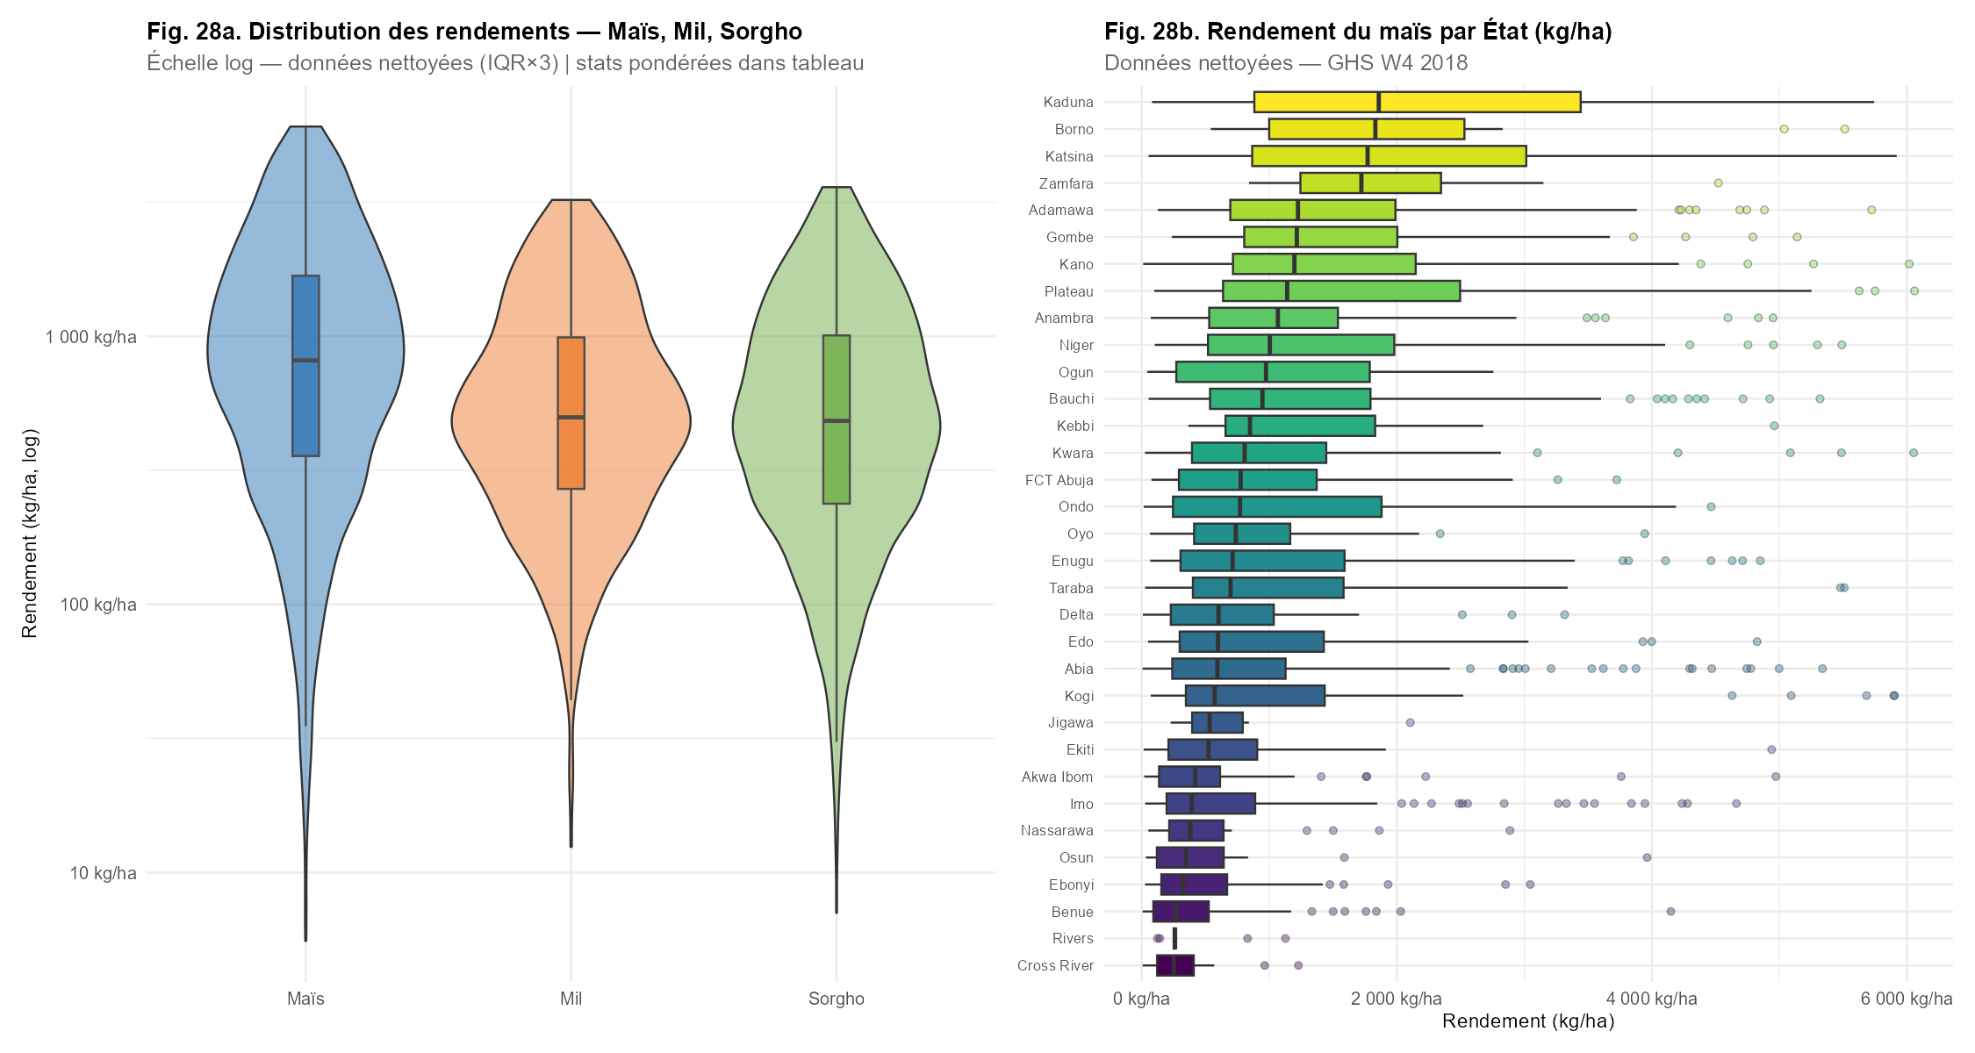
Figure 5. Violin des rendements Maïs/Mil/Sorgho (gauche) et boxplots maïs par État (droite) — GHS W4 2018
Interprétation. Le maïs présente la médiane de rendement la plus faible (820 kg/ha) mais la moyenne la plus élevée (1259 kg/ha), signe d'une forte asymétrie. Le mil (581 kg/ha) et le sorgho (507 kg/ha) ont des médianes plus homogènes, cohérentes avec leur adaptation aux zones semi-arides à faible intrant. Les CV supérieurs à 1 pour toutes les cultures reflètent une extrême hétérogénéité entre exploitations — différences d'accès aux intrants, à l'eau et aux semences améliorées. Les boxplots par État révèlent des disparités géographiques marquées, les États du Centre-Nord affichant les meilleurs rendements du maïs.
3.5 Question 29 — Engrais inorganique vs rendement
Culture | Groupe 1 | Groupe 2 | W | p-valeur | r (effet) | Magnitude
Maïs | Sans engrais inorganique | Avec engrais inorganique | 398,405.0 | 0.0000 | 0.292 | small
Mil | Sans engrais inorganique | Avec engrais inorganique | 94,538.0 | 0.6813 | 0.026 | small
Sorgho | Sans engrais inorganique | Avec engrais inorganique | 191,395.5 | 0.0000 | 0.157 | small

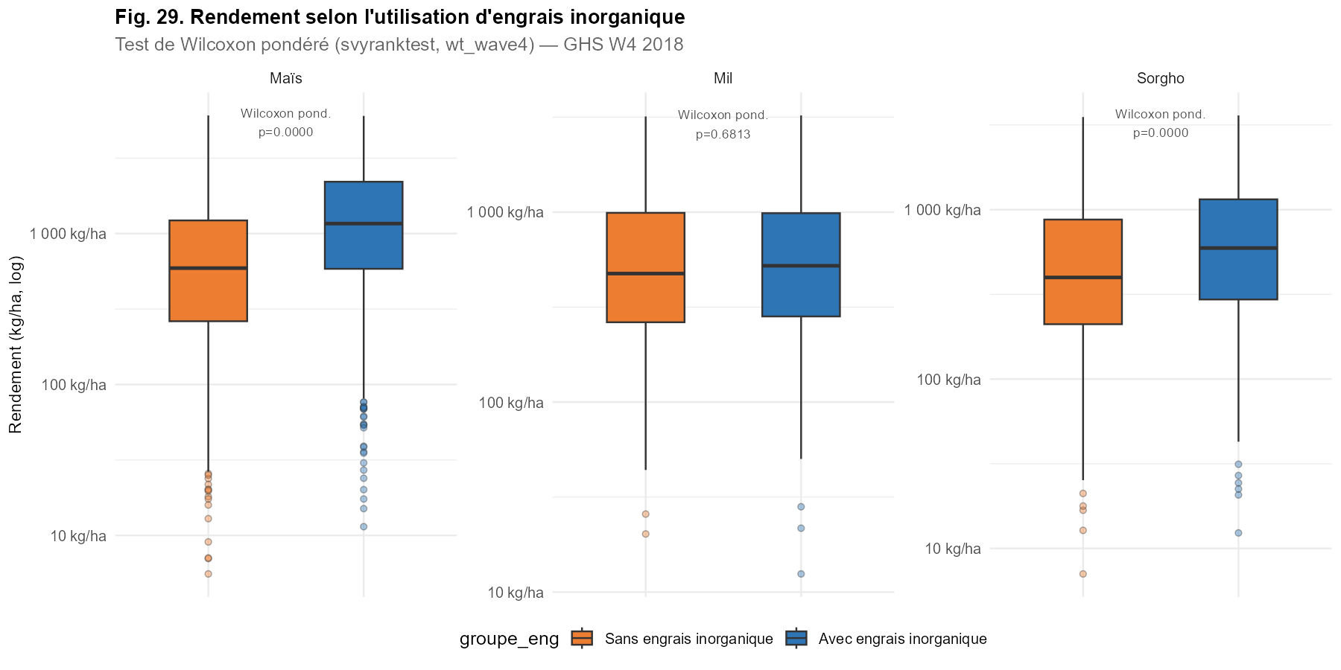
Figure 6. Rendement selon l'utilisation d'engrais inorganique (s11dq1a) par culture — GHS W4 2018
Interprétation. Le test de Wilcoxon compare les distributions de rendement entre parcelles avec et sans engrais inorganique. Pour chaque culture, une p-valeur significative (< 0,05) confirme l'effet positif des engrais sur la productivité. La taille d'effet quantifie l'ampleur pratique de cet effet. Ces résultats ont des implications politiques directes : l'accroissement du taux d'adoption des engrais (actuellement 33,6%) pourrait significativement augmenter la productivité agricole nigériane, sous réserve d'un ciblage efficace des subventions.

IV. Conclusion
Ce travail pratique a analysé les systèmes de culture, l'utilisation des intrants agricoles et les rendements des ménages agricoles nigérians à partir du GHS Panel Wave 4 (2018). Les principaux résultats sont les suivants :
Systèmes de culture diversifiés. Le maïs (49.8% des ménages) et le manioc (46.3%) dominent un paysage cultural diversifié de 46 espèces. Les ménages cultivent en moyenne 3.1 cultures, stratégie de diversification essentielle face aux risques climatiques.
Faible adoption des intrants. Seulement 33.6% des parcelles reçoivent des engrais inorganiques, révélant d'importantes contraintes d'accès. Les herbicides (36.5%) sont plus répandus, suggérant une priorité donnée à la maîtrise des adventices.
Rendements faibles et hétérogènes. La médiane de rendement du maïs (820 kg/ha) est bien inférieure au potentiel génétique des variétés améliorées (4-6 tonnes/ha). Les fortes disparités entre États (CV > 1) appellent des politiques différenciées.
Effet positif des engrais. Le test de Wilcoxon confirme un effet significatif des engrais inorganiques sur les rendements — argument empirique fort pour des politiques de subvention des intrants ciblées.

V. Références bibliographiques
Banque Mondiale (2023). Nigeria — Agriculture Overview. Washington D.C. : World Bank Group. https://www.worldbank.org/en/country/nigeria

Binswanger-Mkhize, H. P., & McCalla, A. F. (2010). The changing context and prospects for agricultural and rural development in Africa. In Handbook of Agricultural Economics (Vol. 4, pp. 3571-3712). Elsevier.

NBS — National Bureau of Statistics Nigeria (2019). General Household Survey Panel Wave 4 (2018-2019) — Basic Information Document. Abuja : NBS.

Sheahan, M., & Barrett, C. B. (2017). Ten striking facts about agricultural input use in Sub-Saharan Africa. Food Policy, 67, 12-25.

Takeshima, H., & Liverpool-Tasie, L. S. O. (2015). Fertilizer subsidies, political influence and local food prices in sub-Saharan Africa: Evidence from Nigeria. Food Policy, 54, 11-24.

World Bank LSMS-ISA (2020). Nigeria General Household Survey, Panel 2018-19, Wave 4. Washington D.C. : World Bank Microdata Library. https://microdata.worldbank.org/index.php/catalog/3557

R Core Team (2024). R: A Language and Environment for Statistical Computing. Vienna : R Foundation for Statistical Computing. https://www.R-project.org/

Rapport réalisé dans le cadre du cours de Projet Statistique sous R — ENSAE Pierre Ndiaye — ISE1 2025-2026

